Course à pied - Marathon de Toulouse le 22 octobre prochain !

Il court, il court... le vicaire !
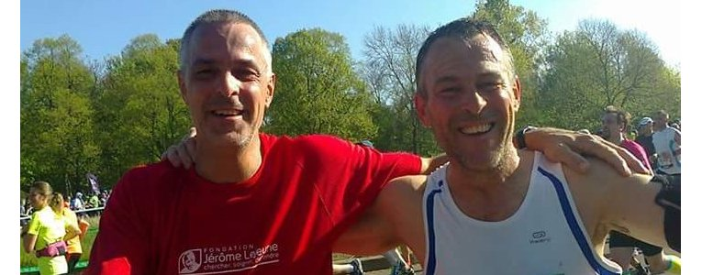
Le père Hervé Gaignard, vicaire général du diocèse de Toulouse, est un homme bien équilibré. Ses années de collège dans un établissement privé, anciennement petit séminaire, lui ont apporté une formation complète : intellectuelle, spirituelle (messe hebdomadaire, oraison, catéchèse), fraternelle (apprentissage de la vie communautaire) et physique avec, au minimum, une dizaine d’heures de sport par semaine. De quoi faire honneur à l’adage « un esprit sain dans un corps sain » ! Sa famille a aussi contribué à cette pratique sportive : de nombreuses randonnées dans le Tarn, un cadre idéal pour admirer l’œuvre de Dieu dans sa création.
Devenu prêtre, le père Hervé a souvent organisé des marches avec des jeunes et des moins jeunes - il accompagnera d’ailleurs le prochain Pèlerinage des mères de famille, encore une nouvelle marche à son programme. Il aime allier le spirituel au physique. Par exemple : une messe au sommet, des temps d’échange à partir de la Parole de Dieu pendant les pauses, des prières pendant la randonnée.
Aujourd’hui vicaire général du diocèse de Toulouse, son temps est compté. Mais le père Hervé n’abandonne pas pour autant la pratique sportive, loin de là ! Il y voit deux dimensions : le sport procure un équilibre personnel : « C’est un antidépresseur très efficace ! » précise t-il. Le sport permet même de rendre gloire à Dieu en étant ordonné à la charité. Car en étant détendu grâce au sport, « on devient plus patient lors des réunions, on est attentif à son prochain, on arrive à prendre du recul, on trouve des solutions... »
De surcroît, le corps étant le temple de l’Esprit Saint, en prendre soin, notamment par le sport, est une façon de rendre grâce au Créateur. La pratique sportive comporte aussi une dimension pastorale. C’est sur les terrains de sport que l’Église doit aller à la rencontre de ceux qui n’entrent pas dans les églises. Le sport offre un lieu pour témoigner du Christ car « c’est un lieu humain », ajoute Hervé Gaignard.
En avril dernier, le père Hervé a couru le Marathon de Paris au profit de la Fondation Jérôme Lejeune. Un moyen de faire connaître à ses proches - famille et amis - l’association qui poursuit trois objectifs : la recherche, en visant la mise au point de traitements pour la trisomie 21 et les autres déficiences intellectuelles d’origine génétique, le soin (l’Institut Jérôme Lejeune accueille plus de 4000 patients dans sa consultation spécialisée chaque année), et la défense puisque la Fondation apporte son expertise scientifique jointe à ses valeurs éthiques sur les questions de bioéthique. Cette course a été aussi une belle occasion de donner un sens particulier à ses efforts physiques.
Depuis, il a choisi de renouveller l’exploit puisqu’il s’est inscrit au Marathon International de Toulouse ! Et lorsque le diocèse a décidé de monter un groupe "Objectif Bonne Nouvelle" (#OBN) : Run for Jesus, courir pour la paix (voir ci-contre) pour le 22 octobre prochain, il n’a pas hésité à non seulement soutenir le projet mais y participer de bon cœur !
Vous l’aurez compris, le vicaire général est un coureur de fond. Cette discipline lui permet notamment de développer les vertus de patience, de force, de fidélité, de maîtrise de soi. Le sport lui offre cette possibilité d’être dans le temps présent : concentration, attention à son corps (afin de ne pas le maltraiter), écoute des autres (par exemple en veillant à ne pas les bousculer en courant), attention à l’environnement (émerveillement et action de grâces face à la beauté de la nature). L’écueil cependant à éviter est de faire du sport une priorité absolue au point de ne plus être disponible pour les autres, dans une attitude narcissique. Une autre tendance à bannir serait celle d’être contaminé par une certaine mentalité de la performance : prendre des produits pour améliorer ses résultats, ses facultés de récupération. L’économie qui gravite autour du sport tend à ôter à la pratique sportive toute notion de gratuité. Car en pratiquant un sport, on n’en retire pas à proprement parler de profit matériel. Le père Hervé Gaignard s’interroge : ne faudrait-il pas remettre au goût du jour les patronages qui permettent d’offrir aux enfants une proposition spirituelle alliée à des activités sportives ?

